**Анализ работы читающей школы за год 2023– 2024 учебный год**

**КГУ « Ступинская ОШ»**

**по реализации «Казахстанской карты детского чтения»**

В 2023-2024 учебном году в целях поддержки чтения и повышения престижа книги («мода на чтение») среди обучающихся КГУ «Ступинской основной школы» продолжается проект «Читающая школа». Проект направлен на повышение читательской компетентности, уровня культуры чтения и читательской активности обучающихся через взаимодействие и социальное партнерство, продолжение участия школьников в международных исследованиях по читательской грамотности и привлечение родителей к мероприятиям для реализации проекта по формированию единого читательского сообщества. На сайте школы должны быть представлены различные сервисы, посвящённые лучшей детской и школьной литературе, ресурсы по активизации чтения детей и подростков (интернет-викторины, рекомендательные сервисы, информация о книжных клубах и т.п.). Каждая школа внедряет 20-минутное чтение книг по расписанию в перерывах между уроками. В каждой школе рекомендуется организация уголков чтения «Буккроссинг». Важно поощрять возможности для чтения книг в электронном формате, в том числе с помощью мобильных устройств, развивать новые электронные ресурсы, которые помогают детям лучше ориентироваться в потоке литературы. Организация в не учебной деятельности В воспитательной системе школы важно создать благоприятные условия для организации разнообразных форм внеурочной деятельности, что в совокупности обеспечивает реализацию духовно-нравственного, гражданско-патриотического, художественно-эстетического, трудового и физического воспитания обучающихся.

В рамках внеучебной деятельности могут быть реализованы следующие проекты:

1) «Семья – школа» 2) «Читающая школа» Реализация данных проектов позволит расширить потенциал воспитательного, жизненного пространства обучающихся, реализовать актуальные потребности и способности личности. Проекты реализуются организацией образования в постоянном взаимодействии и тесном сотрудничестве с семьями обучающихся, с другими объектами социализации – социальными партнерами организации образования. Материалы Программы реализации ценностно-ориентированного подхода к воспитанию обучающихся размещены на сайте Национальной академии образования имени И. Алтынсарина (<https://uba.edu.kz/qaz>)

Цели: Организация системной, совместной работы по формированию и совершенствованию читательской грамотности учащихся школы.Привлечение к чтению мало читающих, не читающих детей, формирование устойчивого интереса к чтению.

Задачи:

Учебные:   
 - повысить интерес к чтению, сделать чтение привлекательным для школьника;  
 - формировать читательские умения и навыки;  
 - формировать навыки самостоятельной работы;  
 - обогатить словарный запас;  
 - формировать умение выразить собственную точку зрения.

Воспитательные:  
 - развивать духовно- нравственный мир посредством чтения книги;  
 - формировать гражданскую ответственность, национальное самосознание и казахстанский патриотизм , путем знакомства с лучшими образцами художественной литературы;  
 - организовать досуг обучающихся во внеурочное время.

Развивающие:  
 - развивать творческое мышление и воображение;  
 -развивать у школьников полиязычие, через чтение произведений на трех языках .

Ожидаемые результаты реализации проекта:

- определение системной и повсеместной работы по формированию читательской грамотности школьников с учетом приоритетов государства и на основе мирового и отечественного опыта;

усиление тесного сотрудничества школы и библиотеки по формированию читательской грамотности школьников;

-повышение уровня вовлеченности семьи в процесс чтения;

-повышение у школьников интереса к чтению хороших книг посредством организации и проведения ряда системных мероприятий;

- через чтение художественной литературы будет дополнен и обогащен словарный запас школьника на трех языках (казахском, русском, английском), повышен уровень сформированности читательских навыков, умений выражать свою собственную точку зрения и творческого мышления и воображения, уровень развития духовно-нравственных качеств, гражданственности и патриотизма;

- пополнение библиотечного фонда в школе с учетом предложенного списка художественной литературы для самостоятельного чтения.

Срок реализации проекта: 2021-2024 учебный год.

Проект «Казахстанская карта детского чтения» позволяет организовать

читательское пространство, подобрать материал для чтения, направляющий на

развитие читательской грамотности учащегося, помогает постичь мир

литературы – мир духовной нравственности и социально-эстетического опыта,

способствует привитию ему активной гражданской позиции и важнейших

духовно-нравственных ориентиров и понятий, которые станут

интеллектуальным и духовным богатством будущего гражданина Казахстана.

В рамках проекта «Читающая школа» в КГУ «Ступинской основной школе» были проведены различные мероприятия.

1.Ступинка негізгі мектебінде "Оқуға құштар мектеп" жобасы бойынша 5 - 7 сыныптар арасында мектеп кітапханашысы Рамазанова Д.З ұйымдастыруымен "Отбасылық оқуға арналған кітаптарға шолу" тақырыбында дөңгелек үстел өткізілді . Іс - шарада отбасылық құндылықтар , отбасылық береке , татулық жайында әңгімелер жүргізілді

<https://www.facebook.com/osnavnaa.skola.5/posts/pfbid0qa14kJK7fYZJ4hF11rCy56Wc3aEdvs4ZQYdYg9LD42iyVSj2SPqKHU8xSzKCazzwl>

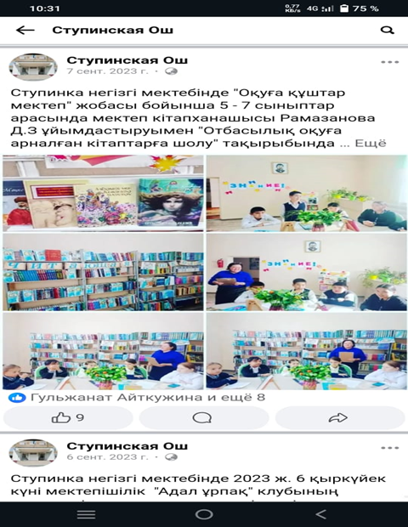

2.Ноябре месяце Вечер поэзии Поэзия – особый мир, в котором душа отвлекается от обыденности и празднует свободу. Поэзия делает нашу жизнь богаче, придавая обычным словам особую магию.

КГУ "Ступинской основной школе" прошел литературный вечер «Вечер Поэзии» в рамках проекта "Читающая школа", который объединил учащихся всей школы. Предлагаемое воспитательное мероприятие «Вечер поэзии» посвящено повышению интереса молодых людей к поэзии.

На внеклассном общешкольном мероприятии учащиеся с удовольствием читали любимые строки известных поэтов как: М. Жумабаев, С. Сейфуллин, М. Утемисулы, М. Лермонтов, А. Пушкин, и др. На мероприятии выступали учащиеся 1-9 классов Теплая и задушевная атмосфера царила на празднике поэзии..Мы искренне надеемся, что поэтический вечер в школьной библиотеке для всех останется, как добрый и счастливый день, проведенный в кругу друзей - любителей поэтического слова.

ики, о планетах.

<https://www.facebook.com/osnavnaa.skola.5/posts/pfbid035MdvB1amkpMdkAS4q8ofDot8dcqDPS8zPHUyW9nT7R2e2SXYery9RPFsd8CXoehol>

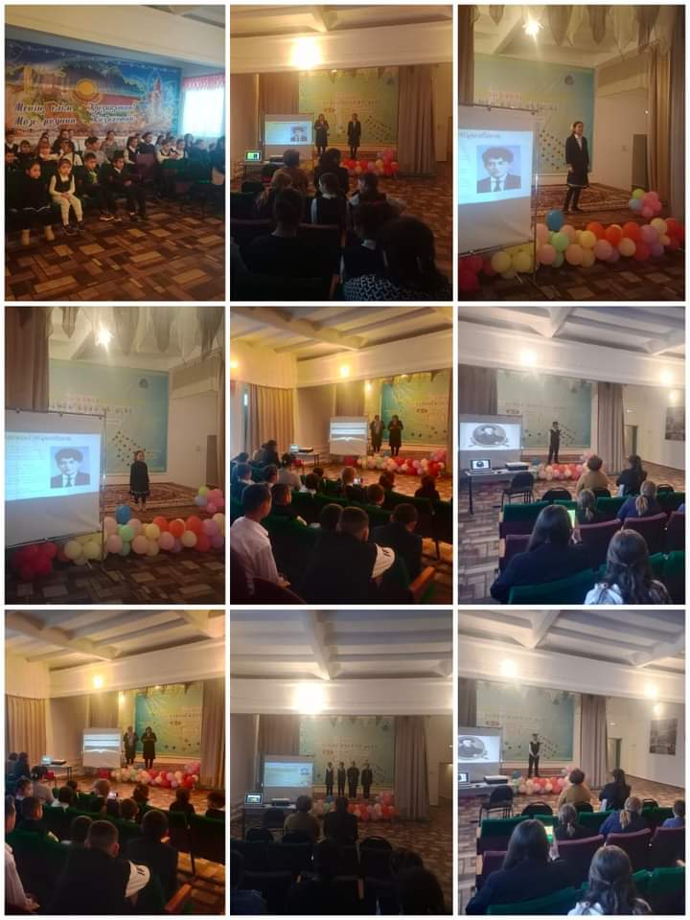

3.Ступинка негізгі мектебінде Қазақтың ұлы жазушысы Мұхтар Әуезовтың ұлы –қоғам қайраткері, мәдениеттанушы, ғалым Мұрат Әуезов – 80 жаста. Осыған орай 29-қараша күні 5-9 сыныптар арасында танымдық сынып сағаты өткізілді. Мақсаты: Оқушыларды Мұрат Әуезовтың өмірбаяны және шығармашылығымен таныстыру.Жазушы, қазаққа «Абай жолын» сыйлаған Мұхтар Әуезов өзі ғана емес, ұл-қызын да ұлтқа қызмет етуге тәрбиеледі. Қаламгердің ұлы Мұрат Әуезов мәдениеттанушы-ғалым, дипломат, мемлекет және қоғам қайраткері ретінде танылды.

<https://www.facebook.com/osnavnaa.skola.5/posts/pfbid036d2WrSQRTbZQJx6nPDKvgKSTibKM7FJxBNkXurGwbpEcouNRsK7FWGyvCJL9QTBwl>

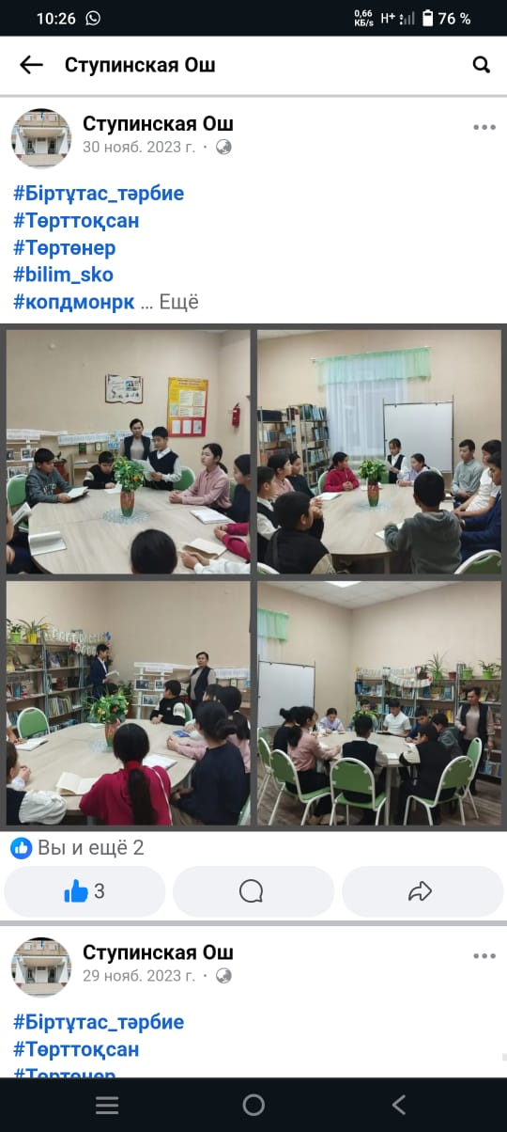

4. 2023 жылдың 11 қазан күні Ступинка негізгі мектебінде «Оқуға құштар мектеп» жобасы аясында "Бір отбасы - бір кітап" тақырыбында мектеп кітапханшысы Рамазанова Д.З оқушыларға дөңгелек үстел отырысын ұйымдастырды.

Мақсаты: Оқушылардың кітап оқуға деген қызығушылығын арттыру және оқу мәдениетін дамытуға жалпы қоғаммен отбасының назарын аудару болып табылады. <https://www.facebook.com/osnavnaa.skola.5/posts/pfbid02hFQEfVEsmQ4Wx3ePnUh61TjqVXs16buwxmdvEPfbsV7eLtgvEKmxZnWX9MFPxxZcl>

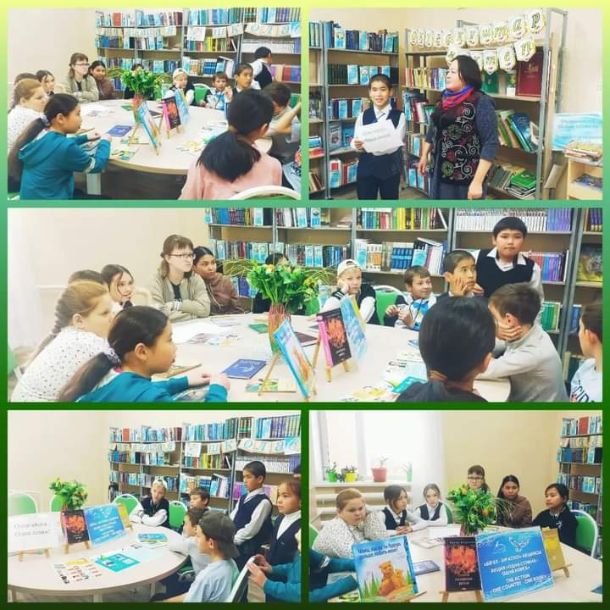

5.2024 жылдың 28 ақпан күні сағ 12:00 Ступинка негізгі мектебінде «Тоғыз айға- 9 іс-шара» негізінде “Оқуға құштар мектеп”жобасы аясында «Менің сүйікті кітабым» атты республикалық кітап оқу челленджіне қатысты. Қазіргі уақытта білім беру және мәдени саясаттың жалпыұлттық міндеті –

білім алушыларды көркем әдебиетті оқуға тарту, оқу мәдениетін дамыту және кітап оқудың құндылық ретіндегі беделін арттыру. Көркем әдебиетті оқу – еркін сөйлейтін, ойын дұрыс жеткізетін, сауатты жазуға қабілетті ақыл-ойы дамыған, рухани-адамгершілік тұрғыдан жетілген тұлғаны әлеуметтендірудің және дамытудың маңызды құралы. <https://www.facebook.com/osnavnaa.skola.5/posts/pfbid02aAzPX6avo1T1giwcFFySSNdZ7usoKd2eyiF9izREYnMQuMYdwVuPue93yZByXUMEl>

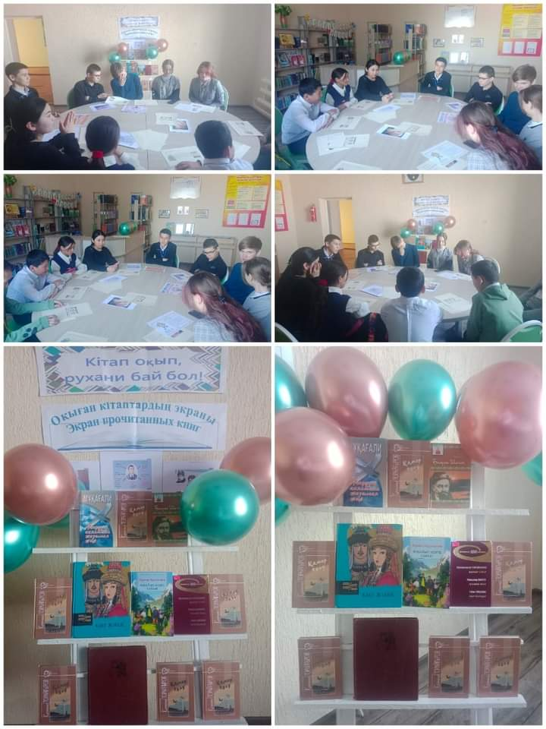

6.«Ступинка негізгі мектебінде» КММ 2024 жыл 14 наурыз күні «Көрісу күні» тақырыбы аясында ұстаздар қауымы мен дөңгелек үстел және оқушыларға көрісу күнінің құндылығын, тарихын түсіндіру жұмыстары жүргізілді.

Мақсаты:Оқушыларды қазағымыздың салт дәстүрлерінің бірі амал мерекесінің ерекшелегімен таныстыру және үлкенге құрмет , кішіге ізет көрсетуге сыйластыққа баулу.

Сахнада бір отбасының құрып ,стол жасап отырғызылады.бүл отбасы үлкен шаңырақ, екінші отбасы келіп салем беріп көріседі.

<https://www.facebook.com/osnavnaa.skola.5/posts/pfbid02t7sX2ixu5uHKqX3mRYXs7BxLZFaDEDxeFNujJ1wuCHRo2P6LHgkzMjR7JmCx7fmgl>

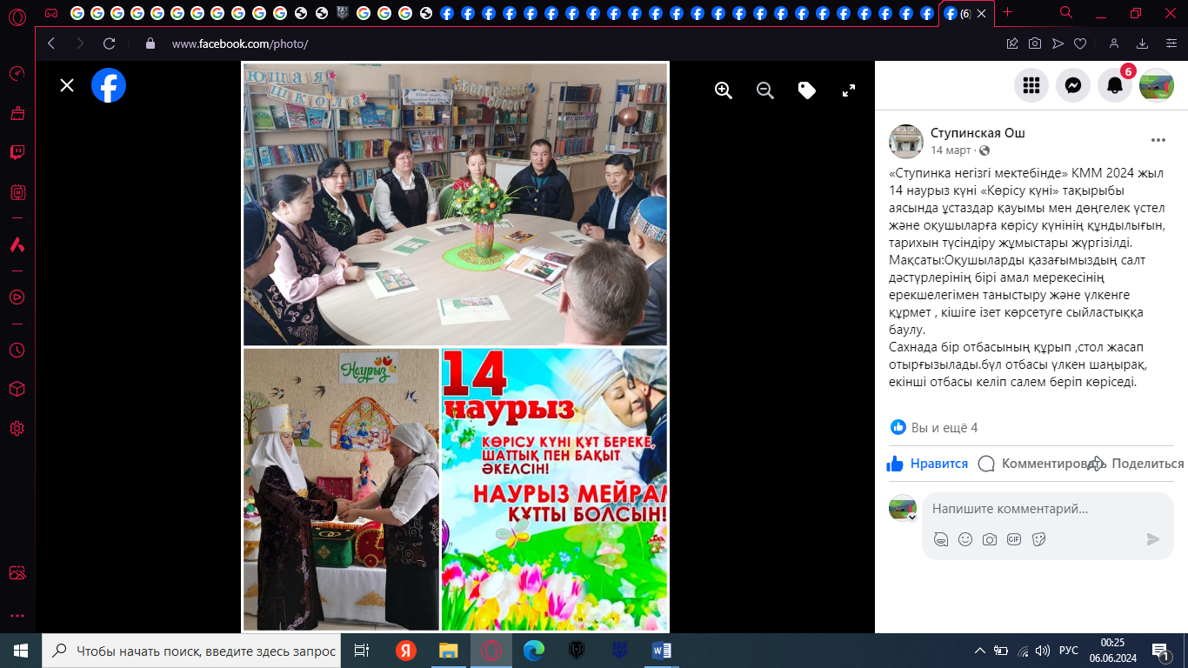

12.04.24 года в КГУ «Ступинской основной школе» книжная выставка посвященная празднику «День космонавтики». В преддверие праздника в начале апреля каждый год проходит много посвящённых ему мероприятий, одним из которых является наша ежегодная книжная выставка к дню космонавтики. Цель и задачи выставки. Важнейшей задачей проводимой выставки является не просто популяризация знаний среди школьников о пройденном космическом пути человечества, но и воспитание у них высокого гражданского чувства ответственности за достойное продолжение этого непростого пути. <https://www.facebook.com/osnavnaa.skola.5/posts/pfbid034cHJ52ESsV5oGRR81f4zHwjVFDT7tH6BxF2GPJSxDcDstkQyqDRKdmZ9n7Kk3GpZ12>

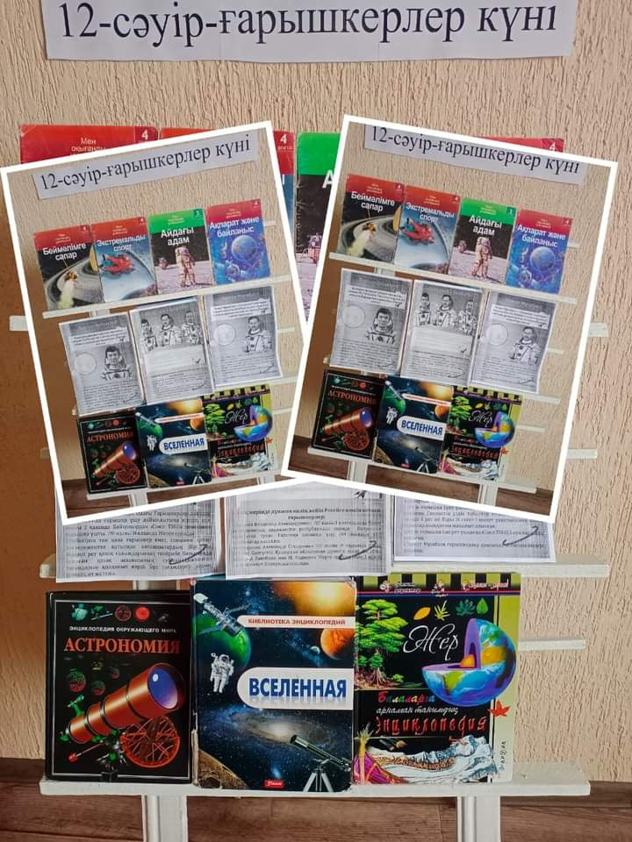

06.03.24 года в КГУ «Ступинской основной школе» выставка посвященная празднику Весны – Международному женскому дню традиционно начинается с оформления тематических книжных выставок.

В преддверии 8 марта в школьной библиотеке оформлена выставка-посвящение «Көктем, Арулар, Гүлдер…».

Главная цель выставочной деятельности библиотеки – раскрытие фонда. Задачи – поддержка чтения, привлечение внимания к той или иной проблеме, теме или документу, облегчение поиска необходимой информации.

<https://www.facebook.com/osnavnaa.skola.5/posts/pfbid027rn8ppAWq393nG7Xkyv2ucGpDkLkkusESDwwd6uM4423gemj5k6XWqcTitBnTzGKl>

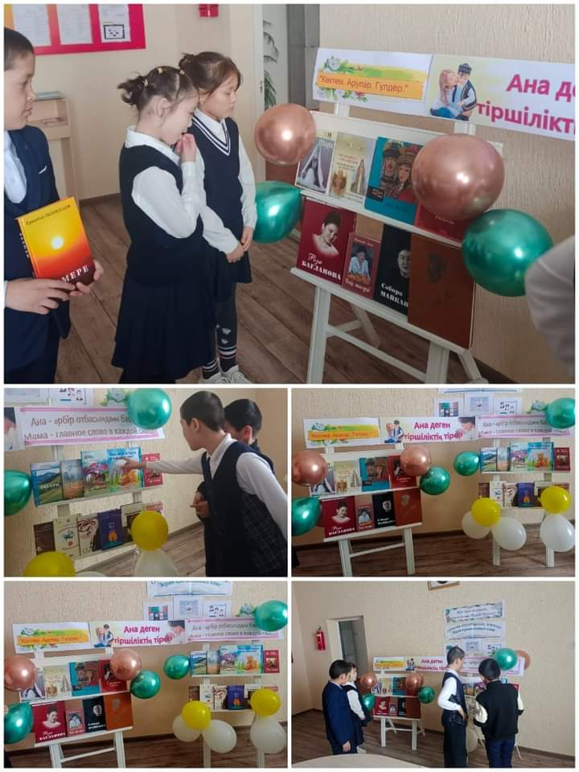

17.05.24 в КГУ "Ступинской основной школе" был проведен буккроссинг на тему "Біз бірге оқимыз" с учащимися 7-9 классов Учащиеся поделились понравившимися литературными произведениями : "Алые паруса " А Грин, Сапаргали Бегалин " Соколинная охота" Матил Да " Ты только жди меня ", " Меня зовут- Кожа!" Б Сокпакбаева, А .С Пушкина "Золотая рыбка " и т д рассказали краткое содержание произведений, также пересказали героев литературных произведений. Школьный библиотекарь Рамазанова Д.З организовала книжную выставку "Буккроссинг превратим весь Мир в библиотеку». Учащихся присутствовало-12 <https://www.facebook.com/share/p/oJg2cSTZnuV6cjrb/?mibextid=oFDknk>

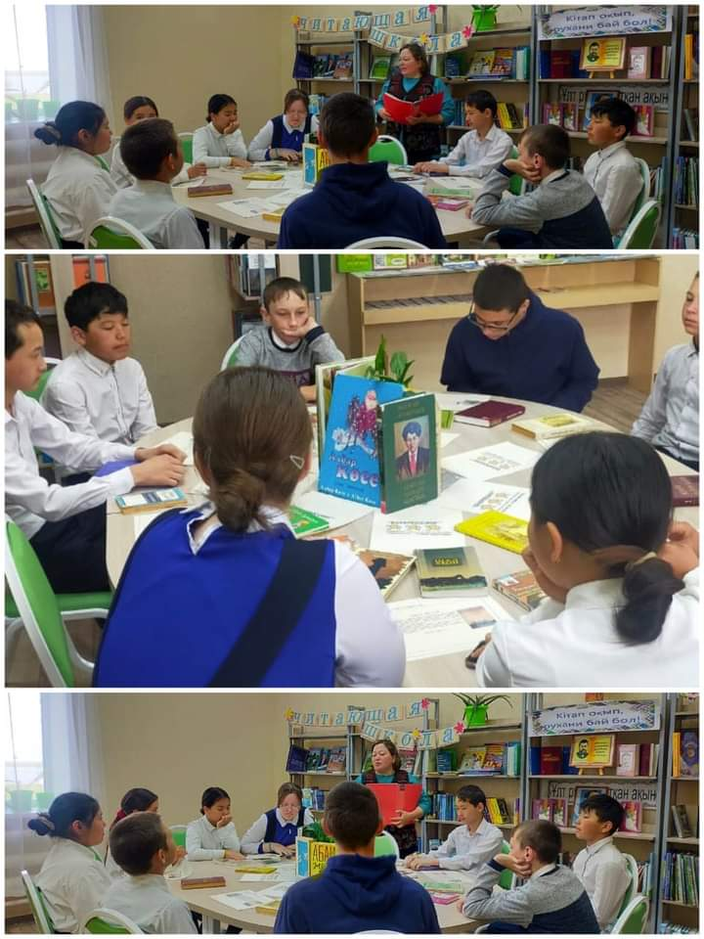

  Библиотека  совместно с учащимися каждую четверть  проводит рейды по классам с целью проверки состояния учебников и сохранности книжного фонда библиотеки. Актив библиотеки помогает проводить ремонт учебного фонда, проводить санитарные дни.

Совместно с пионер вожатым библиотеке провели расстановку библиотечного фонда где помогали учащихся 5-8 классы

 По мере поступления книг, библиотека производит учет и запись книг в суммарную книгу, инвентарную книгу, без инвентарный учет, обработка книг.

        В 2023-2024г. была оформлена ведомственная подписка на периодические издания Солтүстік –Казақстан, Наватор, Парыз Егемен Казахстан Каждый педагог выписывают республиканские, областные, общественно-политические издания, методические журналы и газеты.

 Задачи, поставленные в начале года, выполнены.

В целом работу школьной библиотеки признаю удовлетворительной.

В следующем году будет продолжена работа по следующим

направлениям:

- сохранность учебного и основного фонда;

- обновление и пополнение основного и учебного фонда

- продолжить пропаганду библиотечно-библиографических знаний;

- проводить мероприятия, направленные на развитие интереса учащихся

к чтению.

*Библиотекарь: Рамазанова Д.З*